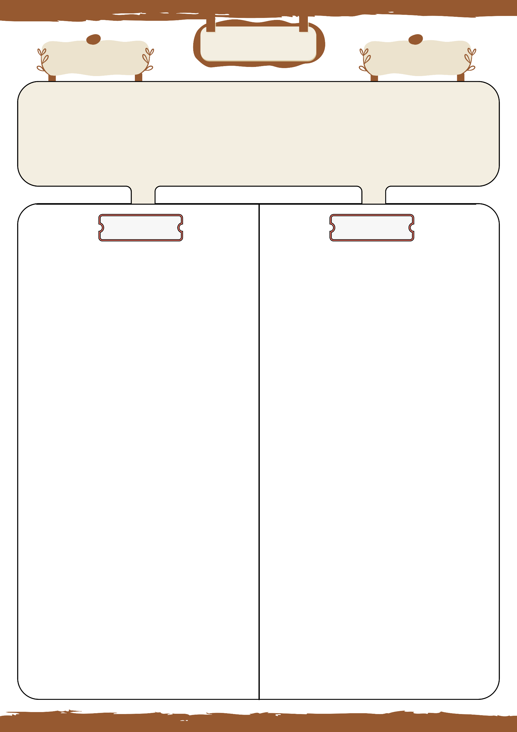

**متوسطة : .........................**

**الأستاذ بلحوسين ميلود**

|  |  |  |  |
| --- | --- | --- | --- |
| **الميدان : أنشطة عددية** | **يوم : ......../ ......../ ........** | | **المستوى : السنة الرابعة متوسط** |
| **المقطع التعلمي : الثالث** |  |  | **المدة : ساعة واحدة** |
| **الباب : الحساب الحرفي و المعادلات و المتراجحات** | | | |
| **الكفاءات المقاسة : قياس قدرة التلميذ على نشر العبارات الجبرية باستعمال المتطابقات الشهيرة ، فهم و تطبيق العمليات على الحدود بتوزيع الضرب على الجمع أو الطرح ، نشر و تبسيط عبارات جبرية مركبة ، التحليل باستعمال العامل المشترك و المتطابقات الشهيرة ، حل متراجحات و تمثيل حلولها** | | | |

**أعمال موجهة 2**

**حل التمرين الأول :**

1/ تشر وتبسيط العبارة *E* :

$$E={\left(3x+5\right)}^{2}-{\left(x-2\right)}^{2} \\ E=\left[\left(3x^{2}\right)+5^{2}+2×5×\left(3x\right)\right]-\left[x^{2}+2^{2}-2×2x\right] \\ E=\left(9x^{2}+25+30x\right)-x^{2}-4+4x \\ E=8x^{2}+34x+21$$

2/ تحليل العبارة *E* الى جداء عاملين من الدرجة الأولى:

$$E={\left(3x+5\right)}^{2}-{\left(x-2\right)}^{2}$$

$$E=\left[\left(3x+5\right)+\left(x-2\right)\right]\left[\left(3x+5\right)-\left(x-2\right)\right] \\ E=\left(3x+5+x-2\right)\left(3x+5-x+2\right) \\ E=(4x+3)(2x+7)$$

3/ حل المتراجحة : $-6x^{2}-7x+3≤-6x^{2}-18$ وتمثّيل مجموعة حلولها بيانياً:

$$-6x^{2}-7x+3≤-6x^{2}-18 \\ -6x^{2}-7x+6x^{2}≤-18-3 \\ -7x≤-21$$

$$x≥\frac{-21}{-7} \\ x≥3$$

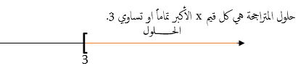

**الحل - مختصر**

**التمارين و الوضعيات**

**التمرين الأول :**

*E* عبارة جبرية حيث : $E={\left(3x+5\right)}^{2}-{\left(x-2\right)}^{2}$

1/ اُنشر وبسط العبارة *E* .

2/ حلل العبارة *E* الى جداء عاملين من الدرجة الأولى.

3/ حل المتراجحة : $-6x^{2}-7x+3≤-6x^{2}-18$ ثم مثّل مجموعة حلولها بيانياً.

**التمرين الثاني :**

إليك العبارتين E و F حيث :

$$E=-2{\left(5x-7\right)}^{2}$$

$$F=-50x^{2}-98+140x+9\left(5x-7\right)$$

1/ تحقق بالنشر أن : $E=-50x^{2}+140x-98$

2/ حلل العبارة F إلى جداء عاملين من الدرجة الأولى

3/ حل المعادلة : $\left(5x-7\right)\left(-10x+23\right)=0$

4/ حل المتراجحة : $-4x-7≥5+2x$. ثم مثل حلولها بيانيا .

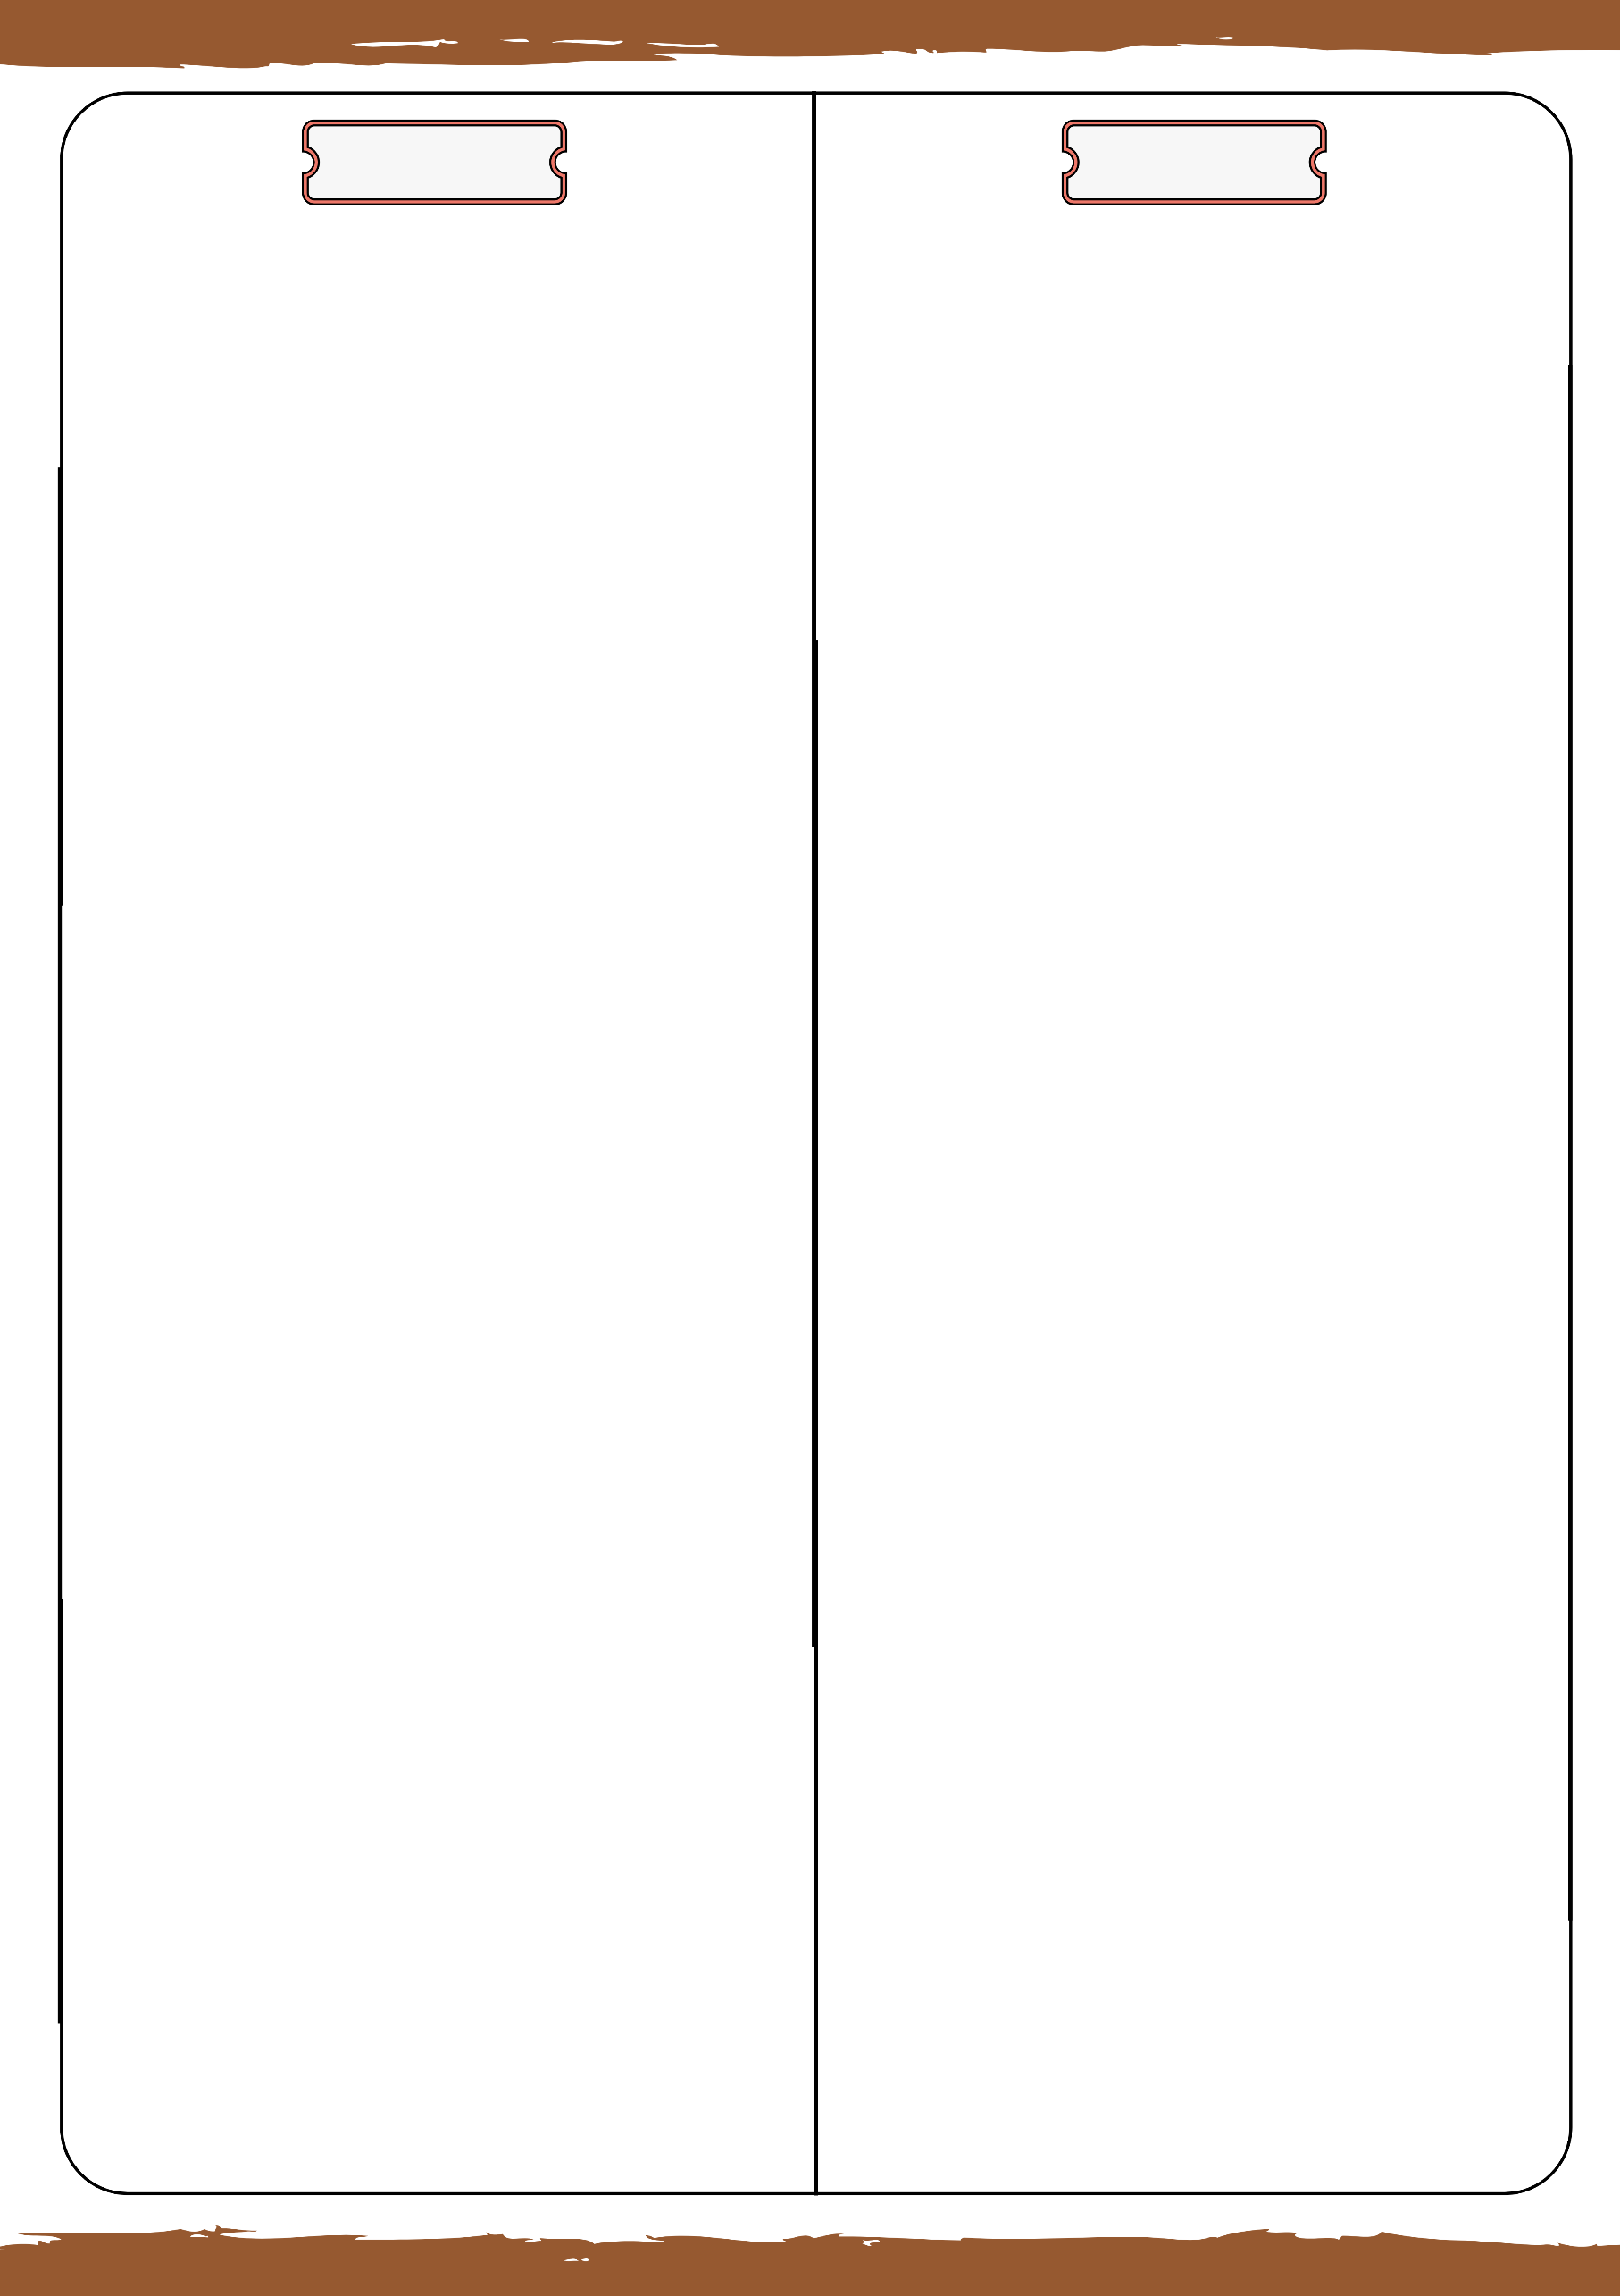

**التمارين و الوضعيات**

**الحل - مختصر**

**حل التمرين الثاني :**

1/ التحقق :

$$E=-2{\left(5x-7\right)}^{2}$$

$$E=-2\left({\left(5x\right)}^{2}-2×5x×7+7^{2}\right)$$

$$E=-2\left(25x^{2}-70x+49\right)$$

$$E=-2×25x^{2}+2×70x-2×49$$

$$E=-50x^{2}+140x-98$$

*محققة*

*2/ تحليل العبارة $F$ إلى جداء عاملين من الدرجة الأولى*

$$F=-50x^{2}-98+140x+9\left(5x-7\right)$$

$$F=-2{\left(5x-7\right)}^{2}+9\left(5x-7\right)$$

$$F=\left(5x-7\right)\left[-2\left(5x-7\right)+9\right]$$

$$F=\left(5x-7\right)\left(-10x+14+9\right)$$

$$F=\left(5x-7\right)\left(-10x+23\right)$$

*3/ حل المعادلة :*

$$\left(5x-7\right)\left(-10x+23\right)=0$$ $-10x+23=0$*أو $5x-7=0-10x=-23$ أو $5x=7$*

$x=\frac{23}{10}$*أو $x=\frac{7}{5}$*

*للمعادلة حلين هما : $\frac{23}{10}$ و $\frac{7}{5}$*

4/ حل المتراجحة و تمثيل حلولها بيانيا

$$-4x-7≥5+2x$$

$$-4x-2x≥5+7$$

$$-6x≥12$$

$$x≤\frac{12}{-6}$$

$$x≤-2$$

حلول هذه المتراجحة هي كل قيم x الأصغر أو تساوي من -2

